**CO2 Monitor软件测试问题**

日期：2024年7月12日

1. 主页面显示呼吸率应为RR，单位为bpm或次/min。

修复意见: 已调整

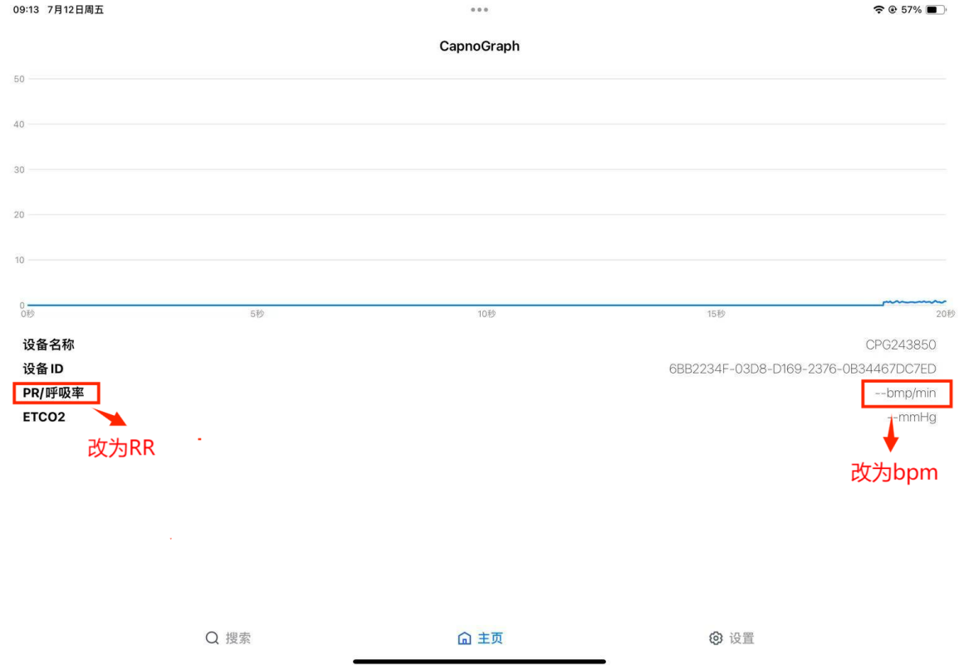

1. 当软件已连接一个模块时，再次点击搜索蓝牙=》连接，卡在如下界面。点击“连接”或“取消”多次无反应。

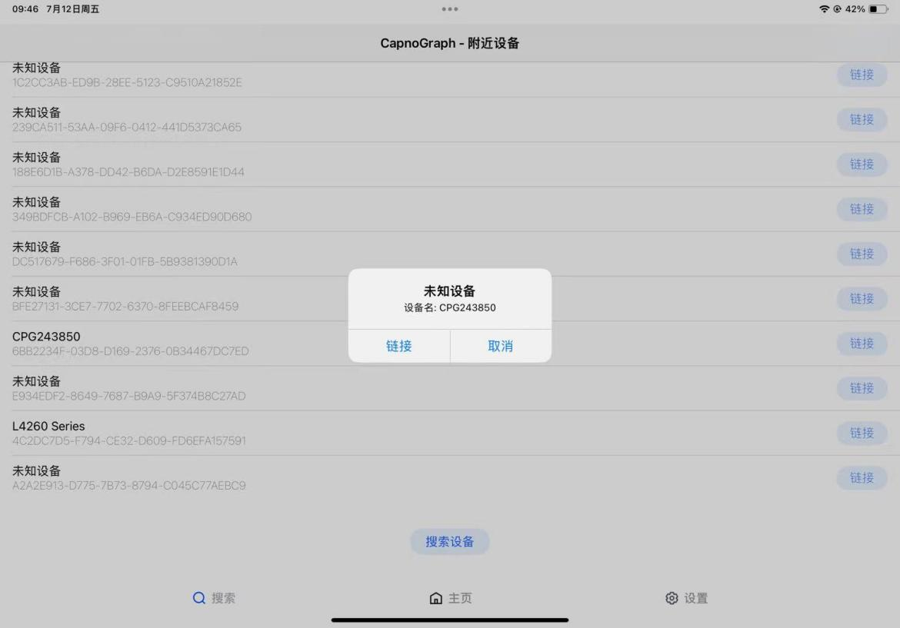

1. 将模块蓝牙关闭，点击软件搜索蓝牙，仍能搜索到这个模块。
2. 设置=》校零/关机/屏幕常亮，均弹出如下提示框（提示框不正确）=》点击“关闭”或“取消”按钮多次无反应。

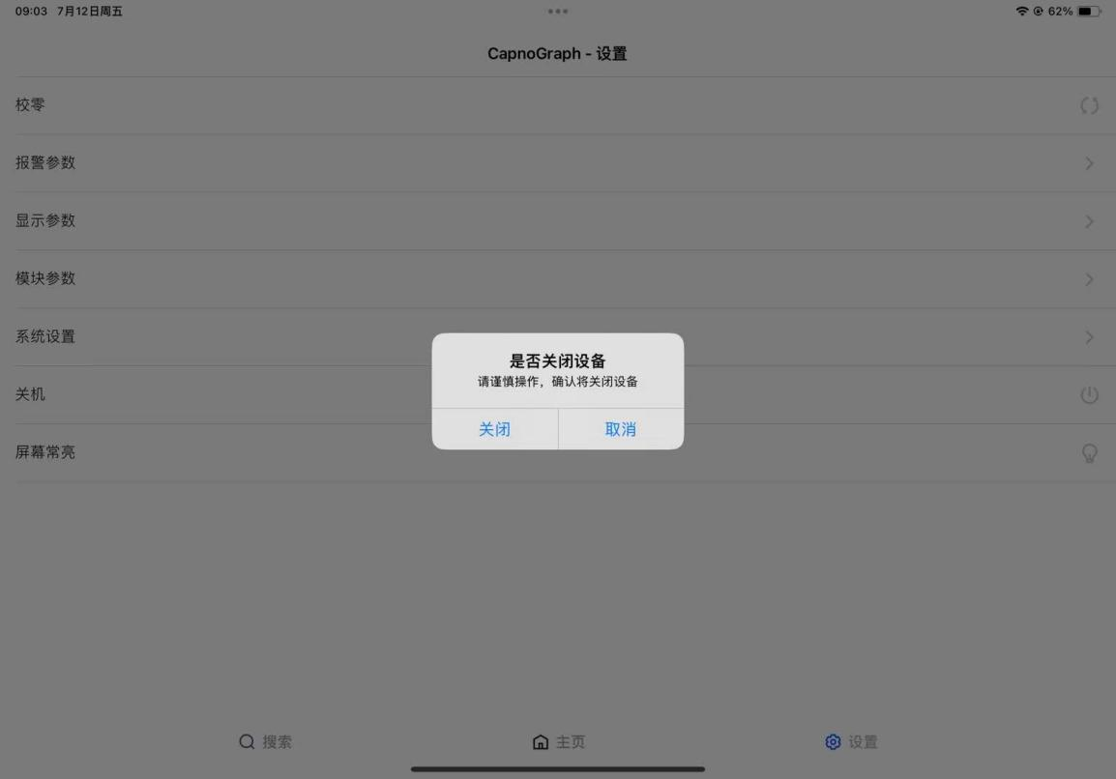

1. 设置=》报警参数，设置完成后点击“更新”按钮，提示“更新失败，请检查蓝牙设备”。

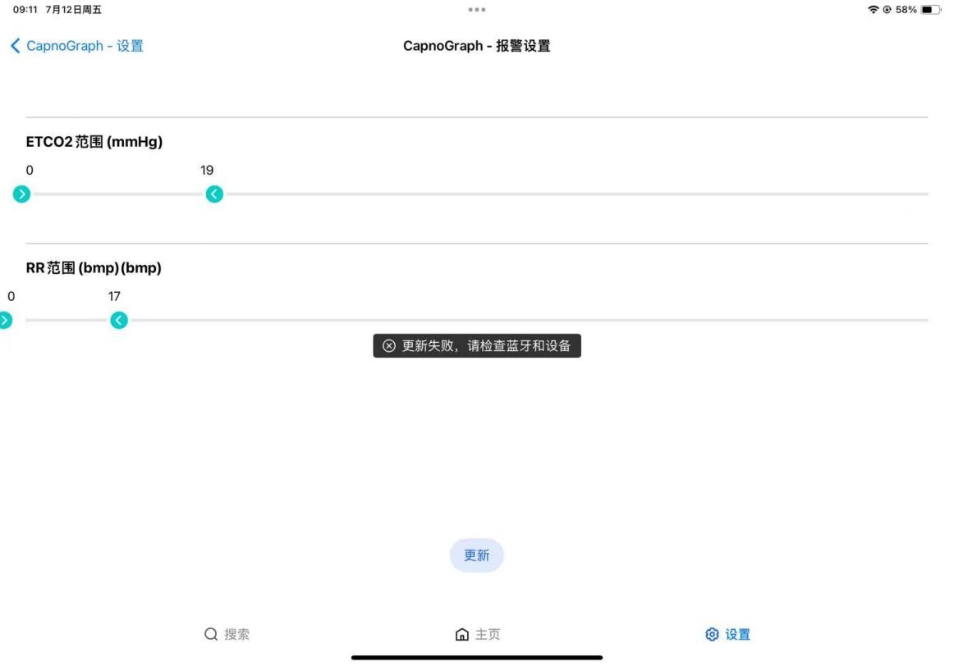

1. 设置=》报警参数，界面显示多一个单位。

修复意见: 已修复

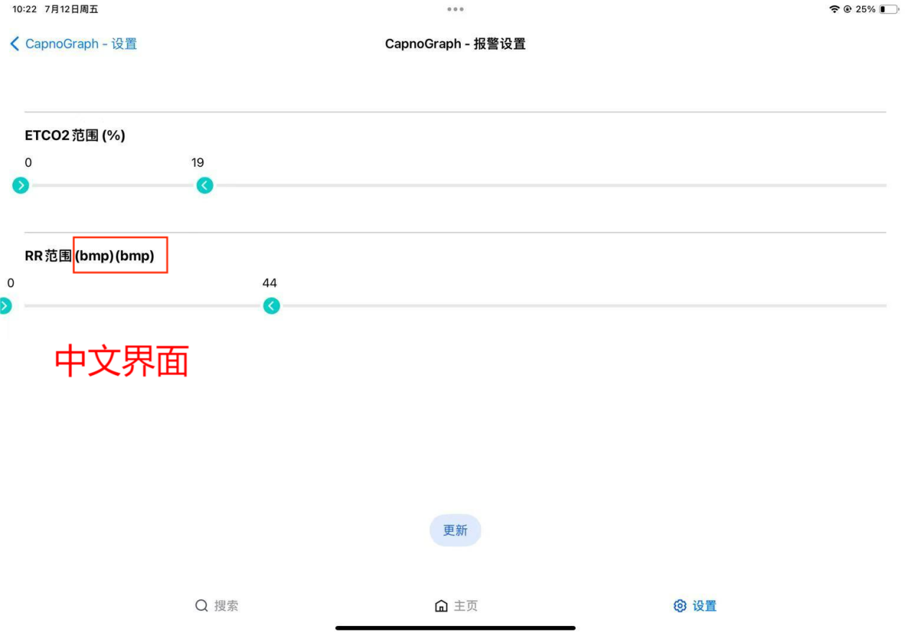

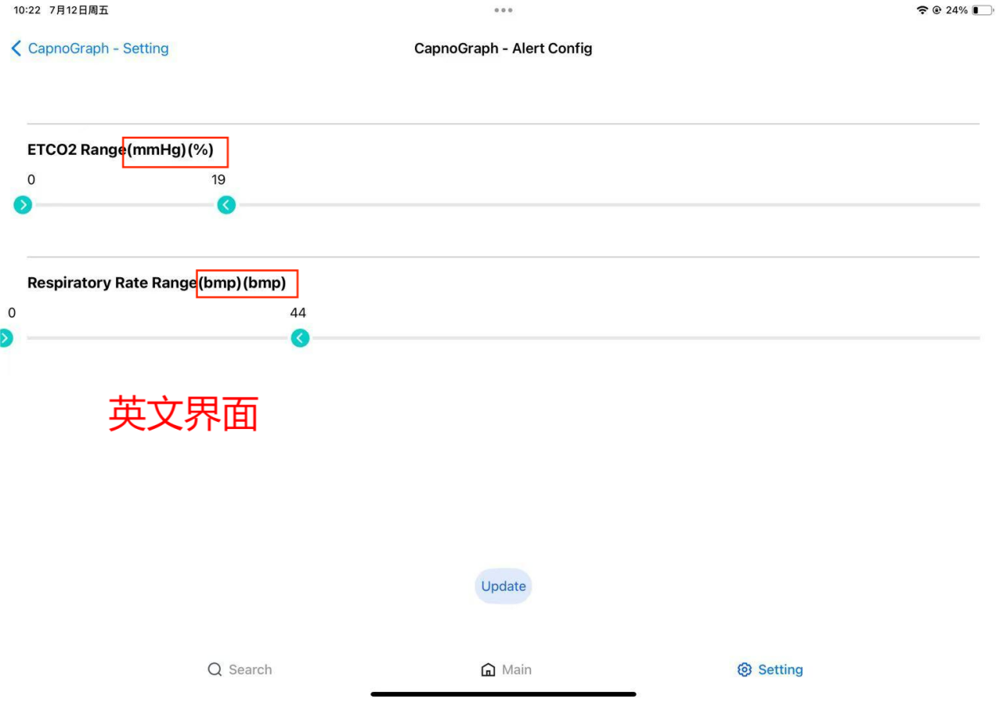

1. 设置=》显示参数，单位和刻度选择后会回弹到默认的mmHg和50，需要更新才能正常滑动。
2. 软件提示“连接成功”、“更新成功”等前的符号为×，是否能变为√。

修改意见: 已调整

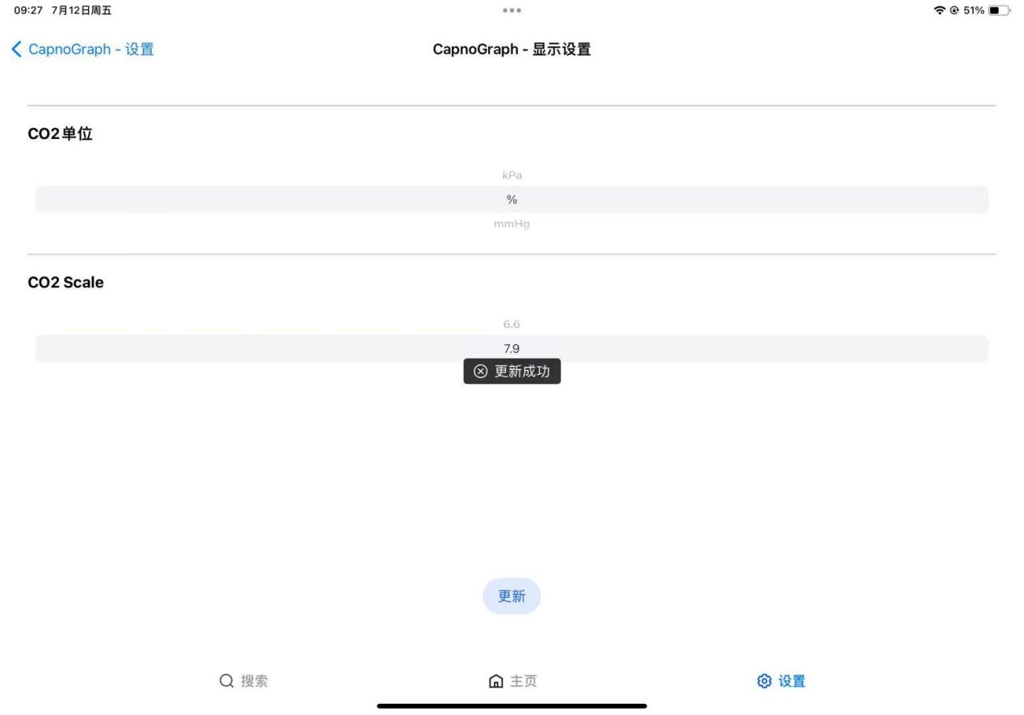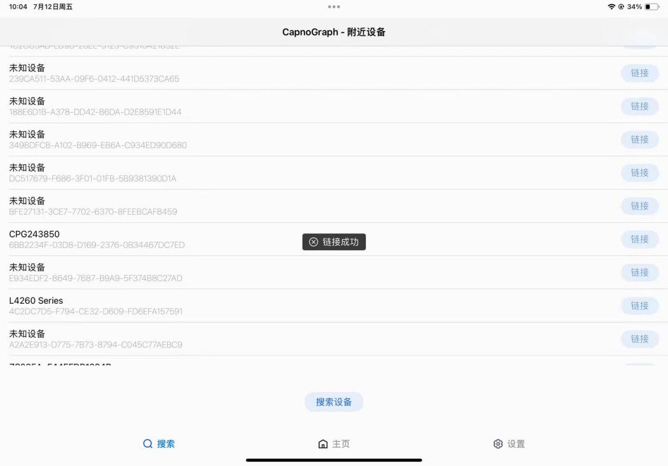

1. 设置=》显示参数，将单位设置为%或kPa，刻度选择为8=》回到主页面，刻度显示的都为10。（刻度无论选择为6.6还是8，主页面刻度显示的都是10）

修改意见: 这里的10 是纵坐标最大值，并非设备的刻度。

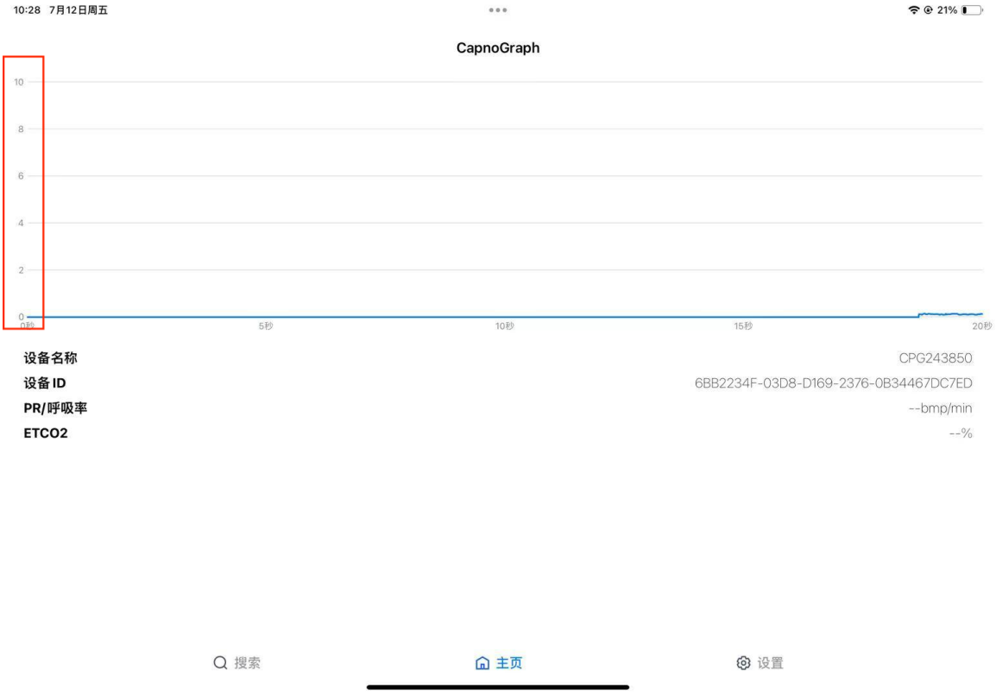

1. 模块有报警或窒息时，软件主页面无文字提示。
2. 软件从连接上模块开始一直有报警音。（模块无报警）
3. 语言为中文时，
4. 设置=》显示设置，CO2 Scale改为CO2刻度。

修改意见: 已修复

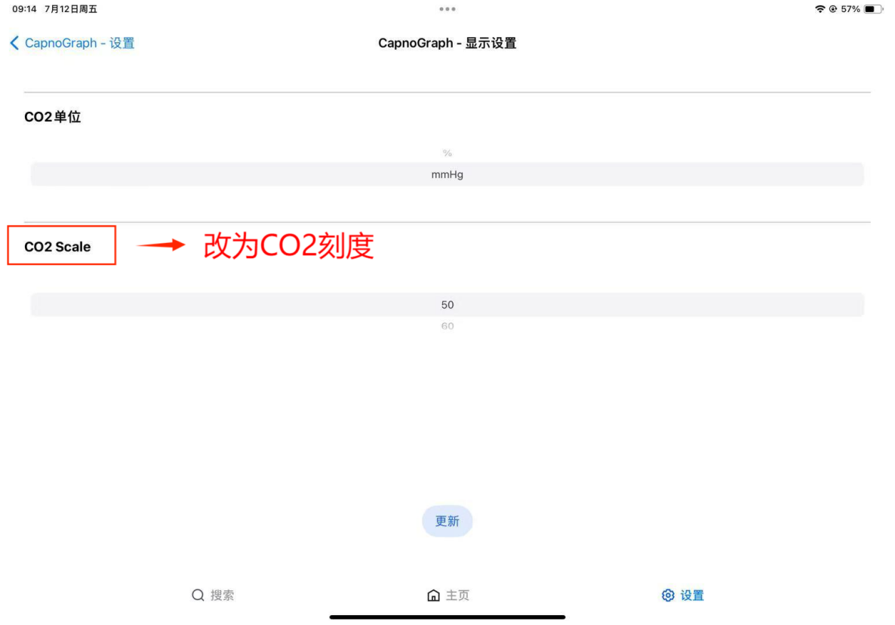

1. 语言为英文时，
2. Setting=》shutdown，弹窗提示未修改。

修改意见: 已修复

